2015年秋季学期钦州港经济技术开发区中学高一第一次月考
生物试题
一、单项选择题（1-39题每题1分，40-50每题2分，共61分）
1．在生命系统的结构层次中，既是细胞层次，也是个体层次的是（ ）
A水螅 B神经细胞 C草履虫 D卵细胞
2．生命活动离不开细胞，不包括下列内容中的（ ）
- 单细胞生物能独立进行一系列生命活动
- 没有细胞结构的病毒必须依赖活细胞才能生活
- 人体缩手反射的完成是以细胞为结构基础的
- 单细胞的草履虫也能完成自由运动和反射活动
3．细胞是最基本的生命系统，生命系统的各个层次既层层相依，又有各自的组成、结构和功能。下列有关说法正确的是（ ）
- 原子、分子都是生命系统的结构层次
- 每种生物都具有生命系统的各个层次
- 池塘中的水、阳光等也是生命系统的一部分
- 草原上的羊属于种群层次
４．下列生物中无核膜的是（ ）
- 衣藻 ②蓝藻 ③大肠杆菌 ④酵母菌 ⑤病毒
A．①②④ B．②③⑤
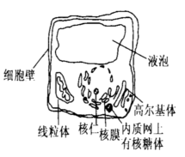
C．①②⑤ D．③④⑤
５．某位科学家用活细胞做了许多张连续切片，他画出了一综合图，有理由认为这一细胞最可能是 ( )
A．病毒
B．原核细胞
C．动物细胞
D．植物细胞
６．下列关于细胞学说创立过程的叙述不正确的是（ ）
 | A． | 主要由施莱登和施旺创立
 | B． | 其内容之一是一切生物都是由细胞发育而来，并由细胞和细胞产物构成
 | C． | “细胞通过分裂产生新细胞”，是对细胞学说的重要补充
 | D． | 列文虎克首次观察到了材料丰富的真正的活细胞
７．下列选项中，属于动植物细胞共有的糖类是（ ）
 | A． | 葡萄糖、核糖、脱氧核糖 | B． | 麦芽糖、糖原、果糖
 | C． | 淀粉、脱氧核糖、纤维素 | D． | 麦芽糖、果糖、乳糖
8. 某一蛋白质由4条肽链组成，共含有109个肽键，则此蛋白质分子中至少含有﹣NH₂和﹣COOH个数及氨基酸数分别为（ ）
A．105、105、105 B．4、4、110
C．4、4、113 D．1、1、113
９．科学家将哺乳动物的成熟红细胞放进蒸馏水中,造成红细胞破裂出现溶血现象,再将溶出细胞外的物质冲洗掉,剩下的结构在生物学上称为“血影”，其主要成分是（ ）
A.无机盐、蛋白质 B.蛋白质、糖类 C.脂肪、蛋白质 D.磷脂、蛋白质
10．颇受世界各国食品行业重视的甜味肽的分子式为C₁₃H₁₆O₅N₂，它是一种（ ）
A．二肽 B．三肽 C．五肽 D．十三肽
11. 草履虫与小麦生命系统的区别主要是（ ）
A草履虫的生命系统中没有组织、器官和系统
B草履虫的生命系统中没有组织和器官
C草履虫和小麦的生命系统完全相同
D草履虫细胞无细胞壁而小麦的细胞具有细胞壁
12.下列组合中，依次属于种群、群落和生态系统的一组是（ ）
①生活在人大肠内的所有细菌 ②长江中的全部生物
③肺炎患者肺部的肺炎双球菌 ④一根枯木及枯木上所有生物
A ① ② ④ B ② ③ ④ C ③ ① ④ D ③ ② ④
13.下列各项组合中，能体现生命系统由简单到复杂的正确层次的是（ ）
①皮肤 ②胃黏膜 ③神经元 ④蚯蚓 ⑤细胞内核酸等化合物 ⑥噬菌体 ⑦同一片草地上的所有山羊 ⑧一池塘中的所有鱼类 ⑨一片森林 ⑩一池塘中的所有生物
A．⑤⑥③②①④⑦⑩⑨
B．③②①④⑦⑨
C．③②①④⑦⑧⑩⑨
D．③②①④⑦⑩⑨
14．三个不同的氨基酸可以合成三肽的种类，以及三种不同的氨基酸在数量足够多时能合成的三肽的种类数分别是（ ）
A．3,9 B．6,9 C．3,27 D．6,27
15．某人因经常抽搐，医生建议他补充某种化学物质（矿物质），但他补充了该物质后，病情并没有缓解，你认为可能的原因是由于缺少（ ）
 | A． | 维生素A | B． | 维生素D | C． | 维生素B | D． | 胆固醇
16．把一小块生物组织粉碎后进行化学分析，得到水、蛋白质、纤维素等．由此可判断该组织来自于（ ）
 | A． | 小麦 | B． | 酵母菌 | C． | 蓝藻 | D． | 蝗虫
17．细胞学说揭示了（ ）
 | A． | 细胞的统一性和生物体结构的统一性
 | B． | 植物细胞与动物细胞的区别
 | C． | 生物体的多样性
 | D． | 细胞是生物体结构的基本单位

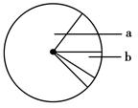
18．下图为细胞的组成成分图，下列说法不正确的是( )
A．如果该图为构成细胞鲜重的各种化学元素，则a是碳
B．如果该图是构成细胞干重的各种化学元素，则b为氮
C．如果该图为构成细胞鲜重的各种化合物，则a为水
D．如果该图是构成细胞干重的各种化合物，则a为蛋白质

19.有人对某种有机物小分子物质的样品进行分析，发现含有C、H、O、N、P等元素，这种有机小分子物质可能是（ ）
 | A． | 脂肪 | B． | 核酸 | C． | 麦芽糖 | D． | 脱氧核苷酸

20．构成细胞的有机化合物及其组成元素如下表：
有机化合物 | 组成元素
甲 | C、H、O
乙 | C、H、O、N、P
丙 | C、H、O、N，有的还含有P、S
丁 | C、H、O，有的还含有N和P
请根据上表判断下列叙述中正确的是（ ）
A．玉米细胞核中不含甲类化合物
B．甘蔗细胞壁中不含乙类化合物
C．大肠杆菌细胞质中不含丙类化合物
D．酵母菌线粒体中不含丁类化合物
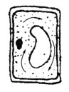
21．如图为光学显微镜视野中看到的一个细胞结构，其细胞核位于细胞的左侧，细胞质流动方向为顺时针，则细胞核的实际位置及细胞质的流动方向分别是( )
A．位于右侧；顺时针 B．位于左侧；逆时针
C．位于左侧；顺时针 D．位于右侧；逆时针

22．如图所示：甲图中①②表示目镜，③④表示物镜，⑤⑥表示物镜与载玻片之间的距离，乙和丙分别表示不同物镜下观察到的图像。下面描述正确的是 （ ）
A．①比②的放大倍数大，③比④放大倍数小
B．高倍镜观察的实际视野变大了，所以放大了倍数
C．若使物像放大倍数最大，甲图中的组合一般是②③⑤。
D．从图中的乙转为丙，正确调节顺序：转动转换器→调节光圈→移动标本→转动细准焦螺旋
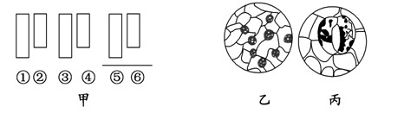
23．当显微镜的目镜为"10X",物镜为"10X"时,在视野范围内看到一行相连的64个细胞。若目镜不变,物镜换成"40X"时,则在视野范围内可看到这行中的几个细胞?（ ）
A. 2个 B. 4个 C. 8个 D. 16个
24．下列有关显微镜操作的叙述，错误的是（ ）
A．标本染色较深，观察时应选用凹面反光镜和大光圈
B．将位于视野右上方的物象移向中央，应向右上方移动玻片标本
C．若转换高倍物镜观察，需要先升镜筒，以免镜头破坏玻片标本
D．转换高倍物镜之前，应先将所要观察的物象移到视野正中央
25.在生物组织中还原糖、脂肪、蛋白质的鉴定实验中，实验材料的选择，叙述错误的是( )
A．可用斐林试剂甲液和乙液、蒸馏水来鉴定葡萄糖和尿液中的蛋白质
B．花生种子含脂肪多且子叶肥厚，是用于脂肪鉴定的理想材料
C．实用花生油最好选用苏丹Ⅳ来鉴定，而一般不选用苏丹Ⅲ染液来鉴定
D．甘蔗茎的薄壁组织、甜菜的块根等，都含有较多糖且近于白色，因此可以用于还原糖的鉴定

26．用不同的化学试剂可以鉴定不同物质的存在。用斐林试剂可以鉴定还原糖（葡萄糖、麦芽糖）的存在，用双缩脲试剂可以鉴定蛋白质的存在。医学上，可用这两种试剂检验尿液以进行疾病诊断。请分析这两种试剂能够诊断的疾病分别是 （ ）
A．糖尿病、肠炎 B．胃炎、肾炎 C．糖尿病、肾炎 D．胃炎、肠炎
27．某学生在显微镜下观察花生子叶的切片，当转动细准焦螺旋时，有一部分细胞看得清楚，另一部分细胞较模糊，这是由于（ ）
A．反光镜未调节好 B．标本切得厚薄不均
C．细准焦螺旋未调节好 D．显微镜物镜损坏
28．在光照明亮的实验室里，用显微镜观察植物细胞时，在显微镜视野中能清晰地看到细胞壁，但看不清楚细胞内容物。为便于观察，此时应（ ）
A．改用凹面反光镜，放大光圈 B．改用凹面反光镜，缩小光圈
C．改用平面反光镜，放大光圈 D．改用平面反光镜，缩小光圈
29．在番茄幼苗的培养液中，除了必需的微量元素、NH₄^{+、}PO₄³⁻和CO₃²﹣外，还必需的大量元素有（ ）
A．C、H、O、N B．K、Ca、Mg、Fe
C．Mn、Mo、Cu、Zn D．K、Ca、Mg、S
30．由1分子磷酸、1分子碱基和1分子化合物a构成了化合物b,如右图,叙述正确的是（ ）
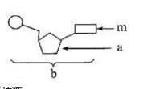
A．若m为腺嘌呤,则b肯定为腺嘌呤脱氧核苷酸
B．若a为核糖,b则为DNA的基本组成单位
C．若m为尿嘧啶,则DNA中肯定不含b这种化合物
D．若由b构成的核酸能被吡罗红染成红色,则b为脱氧核糖核苷酸
31．下面是《观察DNA和RNA在细胞中分布》的实验有关描述，正确的是（ ）
A．健那绿使DNA呈现绿色，吡罗红使RNA呈现红色
B．本实验中，盐酸的作用是水解DNA
C．在使用显微镜观察时，应先用低倍镜观察，选择染色均匀、色泽浅的区域移至视野的中央，调节清晰后，再换用高倍镜观察
D．该实验结论：DNA只分布在细胞核中，RNA只分布在细胞质中
32．现有氨基酸800个，其中氨基总数为810个，羧基总数为808个，则由这些氨基酸合成的含有2条肽链的蛋白质共有肽键、氨基和羧基的数目依次分别为（ ）
A．798、2和2 B．798、12和10
C．799、1和1 D．799、11和9
33．下列关于糖类和蛋白质的鉴定实验中斐林试剂和双缩脲试剂的叙述，正确的是（ ）
- 都是现配现用
- 所用NaOH溶液的质量浓度相同
- 所用CuSO₄溶液的质量浓度相同
D．使用的都是碱性环境中的CuSO₄
34．下列关于实验操作步骤的叙述，正确的是（ ）
 | A． | 斐林试剂甲液和乙液可直接用于蛋白质鉴定
 | B． | 脂肪的鉴定实验中需用显微镜才能看到被染成橘黄色的脂肪滴
 | C． | 鉴定可溶性还原糖时要加入斐林试剂甲液后再加入乙液
 | D． | 用于鉴定蛋白质的双缩脲试剂A液和B液要混合均匀后，再加入含样品的试管中
35．两个氨基酸分子缩合成二肽生成水，这个水分子中的氢来自（ ）
 | A． | 羧基 | B． | 和碳原子连接的氢
 | C． | 氨基 | D． | 氨基和羧基中各一个
36．淀粉、淀粉酶、控制淀粉酶合成的基因（DNA片段）都是多聚体，它们的单体依次是（ ）
A．葡萄糖、蛋白质、DNA B．蔗糖、氨基酸、脱氧核糖核苷酸
C．葡萄糖、氨基酸、脱氧核糖核苷酸 D．麦芽糖、多肽、核苷糖
37．古诗云：“春蚕到死丝方尽，”下列有关“蚕丝”的叙述中，正确的是（）
A．组成蚕丝的基本单位是核苷酸 B．蚕丝形成过程一定有水产生
C．蚕丝服装可以用加酶洗衣粉清洗 D．蚕丝中一定含有化学元素C、H、O、N、P、Mg
38．下列有关生物体化学成分的叙述正确的是（ ）
A．精瘦肉中含量最多的是蛋白质 B．组成细胞壁主要成分的单体是葡萄糖
C．流感病毒的遗传物质含有S元素 D．与精子形成有关的雄激素属于脂质
39．二十种氨基酸的平均相对分子质量为128，假若有一个多肽化合物，由10个氨基酸构成一个肽链，那么该多肽的相对分子质量和至少含有的氨基数目分别是（ ）
 | A． | 1280，11 | B． | 1262，1 | C． | 1118，1 | D． | 1100，9
40．狼体内有A种蛋白质，20种氨基酸；兔体内有B种蛋白质，20种氨基酸．狼捕食兔后，狼体内的一个细胞中含有蛋白质种类和氨基酸种类最可能是（ ）
A．A+B，40 B．A，20 C．大于A，20 D．小于A，20
41．4月27日广州动物园对三只来自非洲的黑猩猩展开征名活动，在这三只黑猩猩的组成元素中，最基本的元素、含量最多的元素、占细胞干重最多的元素分别是 （ ）
A．N、C、O B．C、O、C C．C、H、O D．都为C
42．若某蛋白质的相对分子质量为11917，在合成这个蛋白质分子的过程中脱去水的相对分子质量为1926，假设氨基酸的平均相对分子质量为127，则组成该蛋白质分子的肽链有（ ）
 | A． | 1条 | B． | 2条 | C． | 3条 | D． | 4条
43．请判断下列几则广告语中有多少条存在科学性错误？( )
①某种食品由纯天然谷物制成，不含任何糖类，糖尿病患者也可放心大量食用
②这种饮料含有多种无机盐，能有效补充人体运动时消耗的能量
③这种营养品含有人体所需的全部20种必需氨基酸
④这种口服液含有丰富的钙、铁、锌、硒等微量元素
A．4条 B．2条 C．3条 D．0条
44．下列不属于细胞间信息交流的实例的是（ ）
A．局部电流 B．激素传递 C．精卵识别 D．胞间连丝
45．豌豆叶肉细胞中的遗传物质含有的碱基种类、核苷酸种类及分布正确的是 （ ）
A．4种、4种、细胞核和线粒体
B．5种、8种、细胞核、叶绿体和线粒体
C．4种、8种、细胞质
D．4种、4种、细胞核、叶绿体和线粒体
46．一种二肽的化学式是C₈H₁₄N₂O₅，水解后得到丙氨酸（R基为﹣CH₃）和另一种氨基酸X，则X的化学式是（ ）
 | A． | C₅H₇NO₃ | B． | C₅H₉NO₄ | C． | C₅H₁₁NO₅ | D． | C₅H₇NO₄
47．某蛋白质由m条肽链、n个氨基酸组成。该蛋白质至少含有氧原子的个数是（ ）
A. n-m B. n-2m C. n+m D. n+2m
48．苋菜细胞的液泡中含有呈紫红色的花青素。将苋菜的叶片切成小块放入水中，水的颜色无明显变化，若进行加热，随着水温的升高，水的颜色逐渐变红，其原因是（ ）
A 细胞壁在加温后受到破坏
B 水温升高花青素的溶解度增加
C 加热使细胞膜和液泡膜失去了控制物质进出的功能
D 加热使花青素的分子活性增加而容易透过细胞膜
49．下列关于DNA和RNA的叙述中，正确的是( )
- DNA只存在于细胞核中，RNA只存在于细胞质中
- 两种核酸中的碱基都相同
- 两种核酸中的五碳糖不相同
- 病毒中的遗传物质都是RNA
50．在下列物质中，若将其中构成人体的氨基酸通过脱水缩合形成一条肽链，则此蛋白质分子中所有的羧基数是 （ ）
A．1个 B 2个 C 3个 D 4个
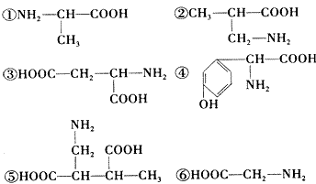

二、非选择题
51．如图表示几种生物的基本结构单位．请据图回答下面的问题：
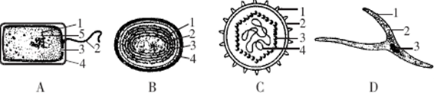
（1）最有可能属于病毒的是 ，它在结构上不同于其他三种图示的显著特点是 。病毒的生活及繁殖必须在 内才能进行。
（2）图中属于原核细胞的是 。（填字母）
（3）图中能进行光合作用的是 （填字母），能完成此生理过程的物质基础是其内含有 ，因而它是一类 （自养、异养）生物．
52、如图为某化合物分子结构式，据图回答：

（1）该化合物的名称是 ，它的基本单位是 ．这类化合物的基本单位的结构通式是 ．
（2）该化合物的水解产物有 种，其水解产物的分子量之和比该物质的分子量多了 ．
（3）形成该物质时分子间结合的方式叫做 。
53．如图表示生物体内四种有机物的组成，依据主要功能分析回答：
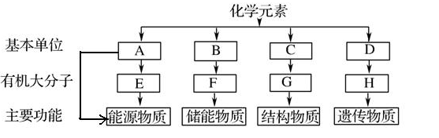
（1）物质C为 ；连接两个C的化学键为 （写出结构式）。
（2）物质D的元素组成是 ；SARS病毒体内物质H彻底水解后，产生的五碳糖是 。
（3）小麦种子细胞中，物质E是指 。动物和人的细胞中物质E是指 。
（4）F是指 ，它除了储能外，在动物体中还有 作用和保护内脏器官，缓冲、减压的作用。相同质量的E和F彻底氧化分解，产能较多的是 （填字母）。
54、如图是某核苷酸与核苷酸链示意图，据图回答问题：
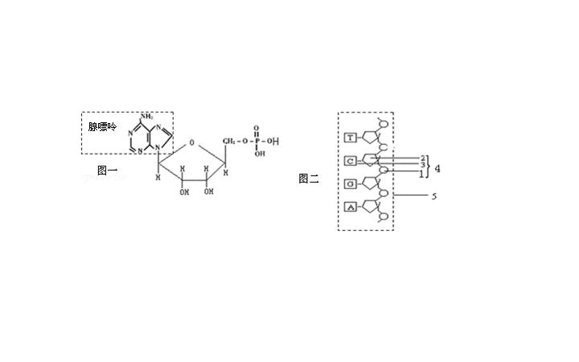
（1）已知分子结构式的左上角基团为碱基---腺嘌呤，请观察图一后回答下列问题：
①该核苷酸的生物学名称是 。
②该核苷酸是构成哪一种核酸的原料 。
（2）图二为一条核苷酸链示意图，据此图回答：
①图中所示2、4、5的名称分别是 、 、 。
②此结构中与另一种核酸相比较，其特有的碱基中文名称是 。
③通常由 条图示的核苷酸链构成一个分子，在真核细胞中主要分布在 。 、 中也有少量分布。
④人的细胞中该物质初步水解的产物是 ，彻底水解的产物中有含氮碱基 种。

55、刚刚收获的小麦要暴晒几天，以便储存。有同学用小麦种子做了个小实验，根据你所学的知识，回答下面问题：
（1）将晒干的种子放在试管内用酒精灯加热，试管壁上将出现小水珠，这些水属于 。
（2）经晒干后的种子耐储藏，原因是 减少后，细胞的 活动减弱。
（3）用镊子夹住一粒小麦种子放在酒精灯上燃烧，可以看到种子被烧着了，这些燃烧的物质是 ，最终得到白色的灰烬，这些灰烬是小麦种子中含有的
答案
一、单项选择题
1—5：CDCBD 6—10：BACDA 11—15：BDDDB
16—20：AAADB 21—25：ACDCD 26—30：CBDDC
31—35：CBBBD 36—40：CBDCD 41—45：BBAAD
46—50：BCCCB
二、非选择题
51、（7分）（1）C 无细胞结构 活细胞（或寄主细胞）
（2）AB
（3）蓝藻 藻蓝素和叶绿素 自养
52、（6分）（1）五肽 氨基酸 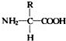
（2）4 72
（3）脱水缩合
53、（9分）（1）氨基酸 —CO—NH—
（2）C、H、O、N、P 核糖
（3）淀粉 糖原
（4）脂肪 保温 F
54、（12分）（1）①腺嘌呤核糖核苷酸 ②RNA
（2）①脱氧核糖 胞嘧啶脱氧核苷酸 脱氧核苷酸链
②胸腺嘧啶
③2 细胞核 线粒体 叶绿体
④脱氧核糖核苷酸 4
55、（5分）（1）结合水
（2）自由水 代谢
（3）有机物 无机盐

